**Capítulo 2 – Intervenção eléctrica no veículo**

A intervenção eléctrica a que o AtlasCar foi sujeito deveu-se à necessidade de monitorização e actuação remota do veículo. Visto não se tratar de um veículo moderno, este não tem tecnologia que concentre todas as informações do seu estado (centralina), sendo por isso necessário projectar um sistema que execute essas mesmas funções.

Neste capítulo apresenta-se todo o projecto e implementação do quadro eléctrico no ATLASCAR.

**Centralina**

Foi necessário projectar um sistema que recolhesse todos os dados do estado do veículo e que possa enviar para os diversos actuadores as ordens provenientes do PC remoto, à semelhança das centralinas dos veículos modernos.

A FIGURA ilustra as acções que a centralina deve executar.

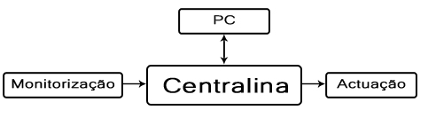

Foi escolhido para esta aplicação a utilização de um autómato programável, pois é um dispositivo projectado para ser robusto, não sendo assim influenciado pelas vibrações, pelas elevadas temperatura e pelo ruído eléctrico,[A] características do ambiente em que vai ser instalado. Outro factor determinante para que a escolha recaísse num autómato foi o facto dos controladores terem já disponíveis interfaces para entradas e saídas, essenciais para o controlo do veículo.

**Siemens S7-1200**

O autómato escolhido para esta aplicação foi o Siemens S7-1200 CPU 1214C AC/DC/RLY, ilustrado na FIGURA.

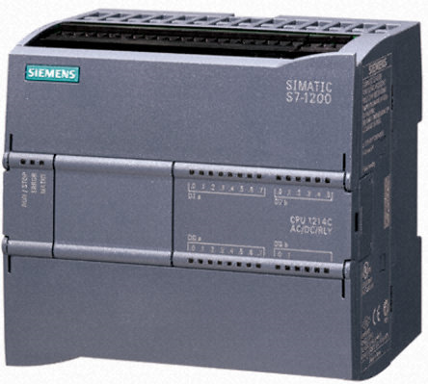

A escolha deste autómato deveu-se a várias características interessantes que este apresenta:

* Conter uma fonte de alimentação interna de 24V, para alimentação das cartas de expansão;
* Permitir a expansão através de cartas de entradas e saídas, digitais ou analógicas;
* Conter 2 saídas que permitem sinais pulsados até 100kHz;
* Conter 6 contadores de alta velocidade que permitem a leitura de sinais pulsados até 100kHz em modo simples ou em quadratura;
* Permite o envio de um PWM com frequências até 100kHz;
* Ter funções para controlo PID;
* Comunicação entre PC e PLC é feita por TCP/IP, que permite velocidades de comunicações elevadas;
* Conter entradas que permitem gerar Interrupts para uma mais rápida resposta por parte do autómato.

Para além destas características de hardware do autómato, existem ainda vantagens na interface de programação (SIMATIC STEP7 Basic) que é bastante completa, com várias bibliotecas de funções, e permite debug do programa do autómato mesmo em funcionamento.

**Interacção do Autómato com os diversos Módulos**

Nesta secção pretende-se apresentar os diversos módulos existentes no veículo e a sua forma de interacção com o PLC. Os diversos sistemas do veículo foram divididos em 8 módulos: monitorização, ignição, admissão, direcção, travão, embraiagem, travão de mão e mudanças.

A FIGURA ilustra, de forma esquemática, a interacção entre o autómato e os diversos módulos.

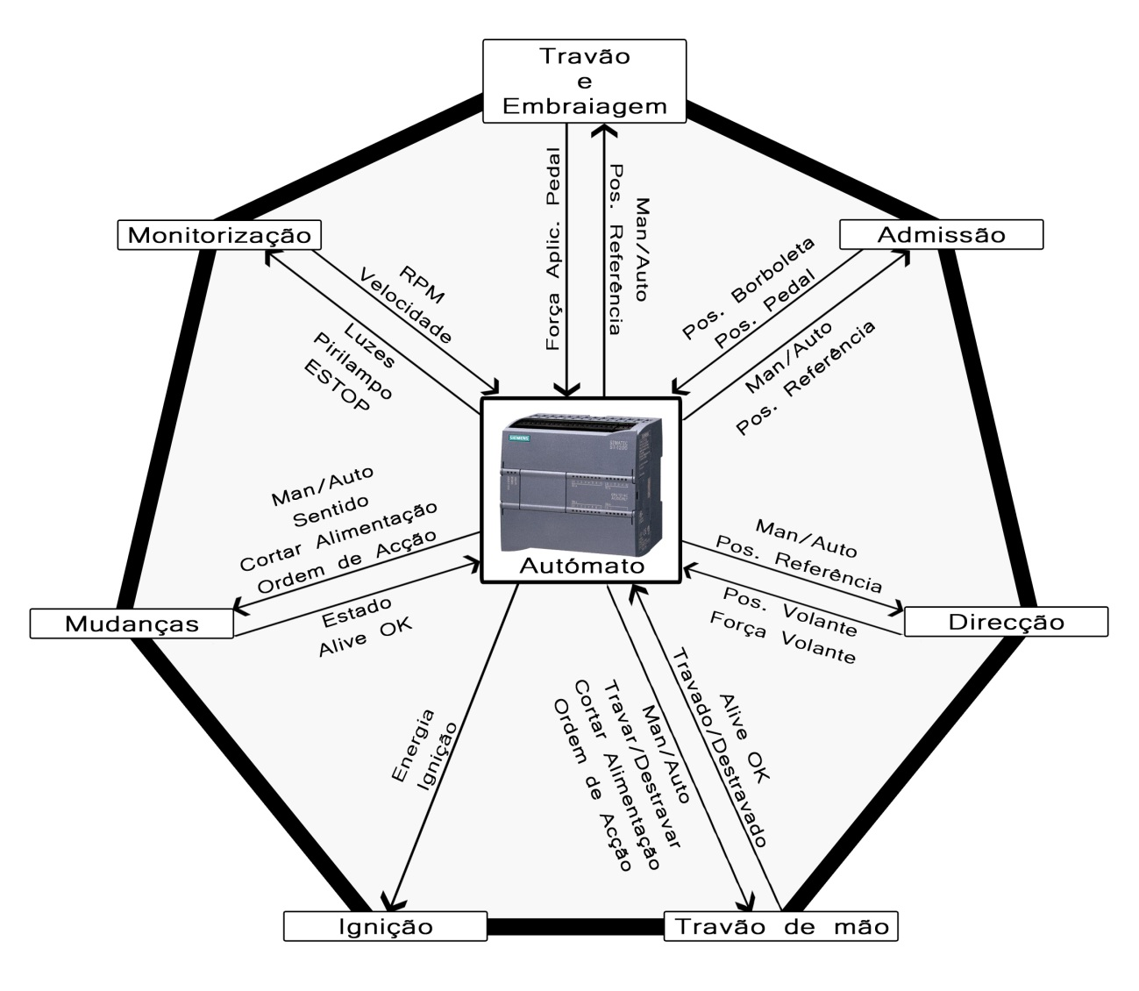

**Monitorização**

A monitorização que se pretende efectuar no veículo pressupõe a leitura do valor da velocidade de rotação do motor e a velocidade do veículo. Ambos os sinais serão pulsados, sendo por isso necessária a utilização dos contadores de alta velocidade do autómato.

O sensor que mede a velocidade de rotação do motor já se encontra presente de origem no carro, sendo por isso apenas necessário intersectar o sinal no painel de instrumentos.

O veículo não dispõe, no entanto, de nenhum sensor digital para a medição da velocidade do veículo, sendo por isso necessário desenvolver um sistema para a sua medição. Todo o projecto e sua implementação serão abordados mais à frente.

Juntou-se também a este módulo toda a actuação nas luzes do veículo. Para actuar nas luzes, colocou-se uma ligação a um relé controlado pelo autómato, em paralelo com o interruptor de luzes do veículo. A FIGURA ilustra, como exemplo, a ligação efectuada nos médios. Com esta ligação é possível ao condutor acender ou apagar as luzes mesmo com o autómato desligado.

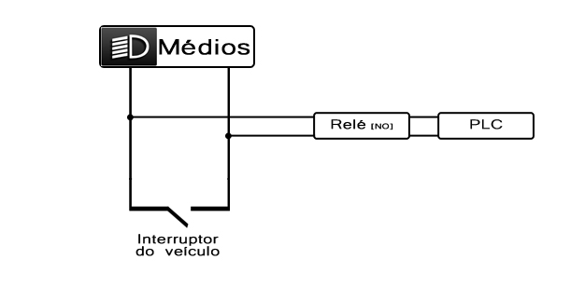

**Ignição**

O conceito utilizado para automatizar a ignição baseia-se no conceito da ligação directa e não compromete a ignição através da chave.

No canhão existem 2 pares de cabos, como ilustrado na FIGURA:

* Power;
* Motor de Arranque.

Como o veículo tem uma protecção que só permite ligar o carro se a chave estiver na ignição, a solução passa por manter sempre a chave na ignição, na segunda posição (posição de energia ligada) e fazer o controlo da energia com um relé em série com os cabos da energia. A ignição é feita com um relé em paralelo com o canhão, sendo assim possível a ignição por chave ou automática. Os relés serão ligados ao PLC, que fará o controlo da ignição. A FIGURA ilustra o esquema de ligações.

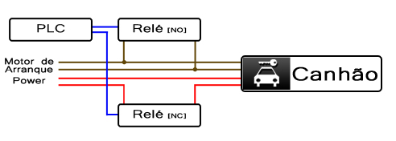

Serão necessárias utilizar duas saídas digitais do autómato para o controlo deste sistema.

**Admissão**

O sistema de admissão drive-by-wire adaptado ao veículo contém já um controlador para a abertura e fecho da borboleta. A FIGURA ilustra a borboleta instalada.

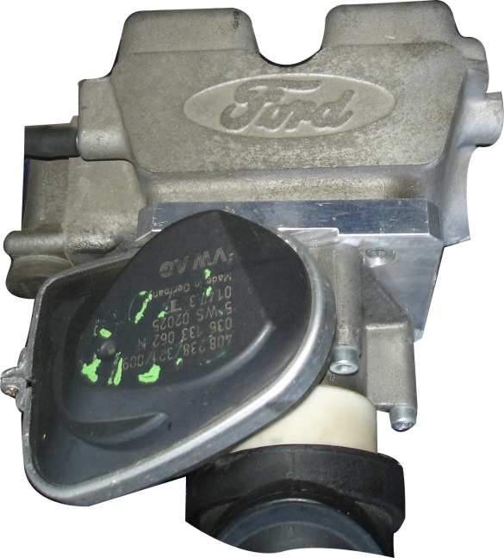

O autómato apenas tem de enviar para o controlador a posição de referência para qual o controlador deve accionar a borboleta, utilizando para isso uma saída analógica.

Para efeitos de monitorização, o autómato recebe a posição do pedal do acelerador e da borboleta.

É igualmente enviado para o módulo da admissão um sinal que permite comutar entre modo de operação manual e automático. Este sinal é também enviado nos módulos do travão, embraiagem, direcção, travão de mão e mudanças.

**Direcção**

A actuação no sistema da direcção é feita através do controlo do motor de uma coluna electricamente assistida, adaptada ao veículo.

A FIGURA ilustra a nova coluna de direcção adaptada ao AtlasCar.

O módulo contém já um controlador local, por isso tal como na admissão, apenas é necessário o envio de um sinal analógico para indicar qual a posição para a qual se deve deslocar o volante.

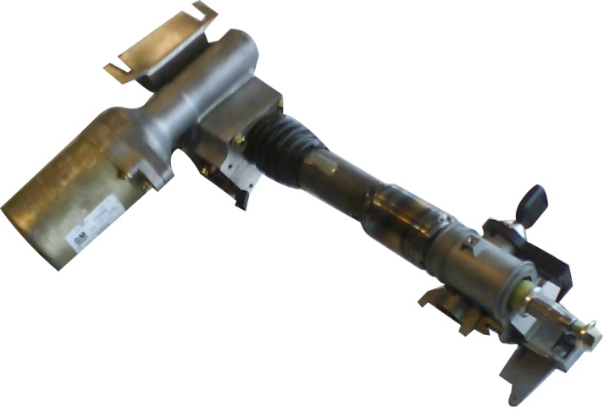

O módulo envia para o PLC dois sinais analógicos: a posição da direcção e a força exercida no volante. O valor da força pode ser utilizado como alerta de segurança, indicando quando um condutor tenta contrariar o movimento autónomo do volante.

**Travão e Embraiagem**

Estes dois sistemas actuam de forma similar. São actuados através do controlo um motor que puxa um cabo de aço ligado aos pedais simulando assim o carregar do pedal por um condutor.

A FIGURA ilustra o cabo ligado ao pedal.

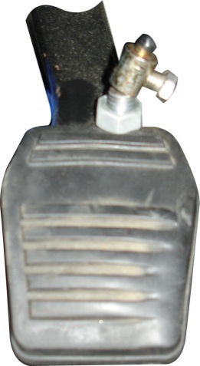

O controlo desses motores é feito localmente, garantindo assim uma posição enviada através de um sinal analógico.

Ambos enviam para o autómato a força aplicada no pedal respectivo.

**Travão de mão**

O sistema que actua o travão de mão consiste numa engrenagem ligada ao travão que é puxada por um motor eléctrico. A FIGURA ilustra o sistema aplicado ao travão de mão.

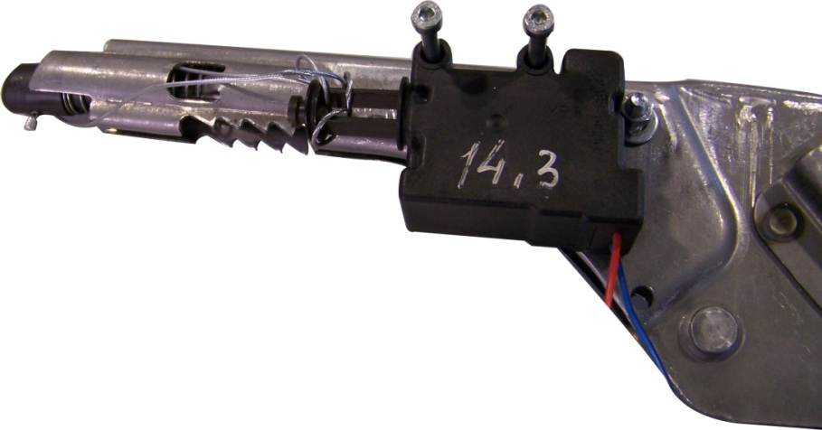

O PLC necessita de enviar qual a acção que o travão deve executar (travar ou destravar) e um pulso que indica quando este deve executar a acção. Por motivos de segurança o autómato também envia um sinal para o corte da alimentação do actuador. O módulo envia para o PLC dois sinais digitais: um a indicar que o módulo está a funcionar correctamente e outro a indicar o seu estado (travado ou destravado).

**Mudanças**

O deslocamento da alavanca das mudanças é realizado através da acção de dois motores que provocam dois movimentos perpendiculares. A combinação destes dois movimentos possibilita a engrenagem de todas as mudanças. A FIGURA ilustra o mecanismo.

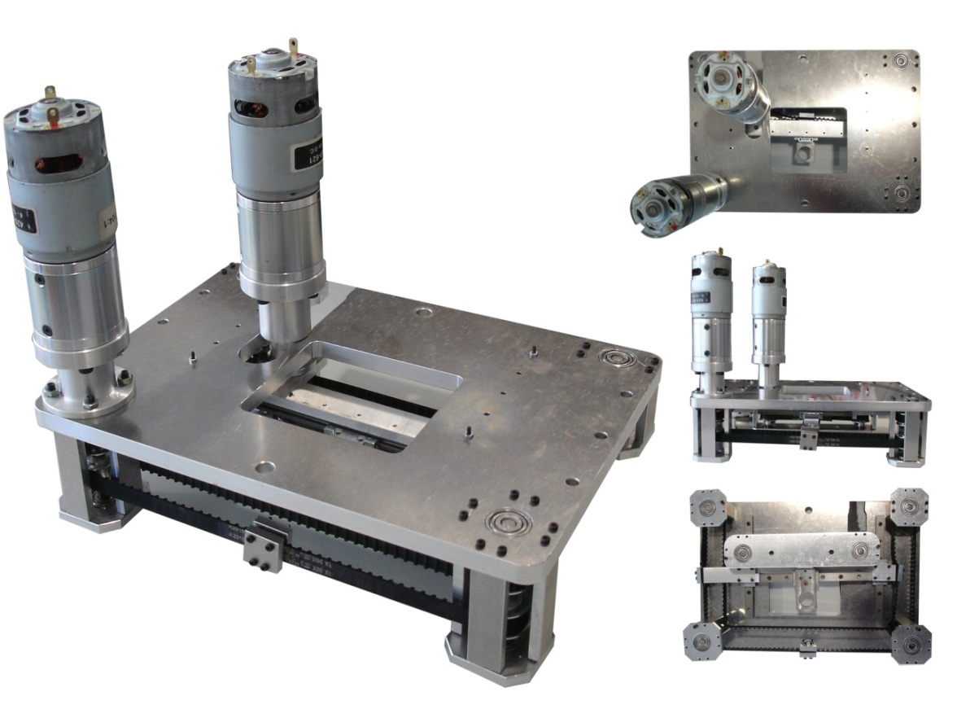

O autómato necessita de enviar três sinais para o sistema de controlo das mudanças: o sentido para o qual a mudança se deve deslocar (aumentar ou reduzir), um pulso para executar a acção e, à semelhança do travão de mão, um sinal para corte da alimentação dos actuadores.

No autómato é necessário reservar 5 entradas digitais pois o módulo envia qual a mudança engrenada através da combinação de 4 sinais digitais e um sinal que indica se o módulo está a trabalhar correctamente.

**Entradas e Saídas do Autómato**

Com base nas entradas e saídas necessárias na interacção do autómato e nos restantes módulos, apresenta-se o resumo na TABELA.

|  |  |  |
| --- | --- | --- |
| **Módulo** | **Sinal** | **Tipo de sinal** |
| Monitorização | RPM | Pulsado (Entrada Digital) |
| Velocidade | Pulsado (Entrada Digital) |
| Médios | Saída Digital |
| Máximos | Saída Digital |
| Pisca Direito | Saída Digital |
| Pisca Esquerdo | Saída Digital |
| Pirilampo | Saída Digital |
| ESTOP | Entrada Digital |
| Ignição | Energia (que permite desligar toda a energia do carro) | Saída Digital |
| Ignição | Saída Digital |
| Admissão | Manual/Automático | Saída Digital |
| Posição do Pedal | Entrada Analógica |
| Posição da Borboleta | Entrada Analógica |
| Posição de Referência | Saída Analógica |
| Direcção | Manual/Automático | Saída Digital |
| Posição do Volante | Entrada Analógica |
| Força Aplicada no Volante | Entrada Analógica |
| Posição de Referência | Saída Analógica |
| Travão | Manual/Automático | Saída Digital |
| Força aplicada no Pedal | Entrada Analógica |
| Posição de Referência | Saída Analógica |
| Embraiagem | Manual/Automático | Saída Digital |
| Força aplicada no Pedal | Entrada Analógica |
| Posição de Referência | Saída Analógica |
| Travão de Mão | Manual/Automático | Saída Digital |
| Alive OK | Entrada Digital |
| Travado/Destravado | Entrada Digital |
| Travar/Destravar | Saída Digital |
| Cortar Alimentação | Saída Digital |
| Ordem de Acção | Saída Digital |
| Mudanças | Manual/Automático | Saída Digital |
| Estado I | Entrada Digital |
| Estado II | Entrada Digital |
| Estado III | Entrada Digital |
| Estado IV | Entrada Digital |
| Alive OK | Entrada Digital |
| Sentido | Saída Digital |
| Cortar Alimentação | Saída Digital |
| Ordem de Acção | Saída Digital |

As entradas e saídas disponíveis no CPU do autómato não eram suficientes, pelo que foi necessário adquirir cartas de expansão. A TABELA apresenta o total de entradas e saídas necessárias, bem como as cartas adquiridas.

|  |  |  |  |  |
| --- | --- | --- | --- | --- |
|  | Entradas Digitais | Saídas Digitais | Entradas Analógicas | Saídas Analógicas |
| Total necessário | 10 | 19 | 6 | 4 |
| CPU 1214C | 14 | 10 | 2 | 0 |
| SB1232 | 0 | 0 | 0 | 1 |
| SM1222 | 0 | 16 | 0 | 0 |
| SM1231 | 0 | 0 | 8 | 0 |
| SM1231 | 0 | 0 | 4 | 0 |
| SM1232 | 0 | 0 | 0 | 4 |
| Reserva | 4 | 7 | 8 | 1 |

**Esquema Eléctrico**

O esquema eléctrico contém todas as informações eléctricas relativamente ao autómato, monitorização e actuação. Foi realizado utilizando o software EPLAN Electric P8.

O esquema eléctrico apresenta: o circuito de potência, o esquema de ligações relativos à ignição, a alimentação dos diferentes módulos, das entradas e saídas do PLC e do próprio autómato, o esquema de comunicações; e as ligações de entradas e saídas (digitais e analógicas).

O esquema eléctrico incluindo sistemas de protecção modo a proteger todos os componentes eléctricos.

Algo importante a salientar é o modo como é feita a alimentação de todos os módulos. A potência para os módulos é proveniente da bateria do veículo, controlada pela abertura e fecho de relés que ficam activos quando se liga a energia do o veículo. Todas as entradas estão protegidas por fusíveis para evitar altas correntes nos sistemas, e cada relé controla 2 módulos diferentes, escolhidos de modo a que a tensão não ultrapasse o permitido pelos relés (40 A).

Em série com a linha de tensão que activa os relés encontra-se um botão de emergência que tem como objectivo cortar a alimentação os módulos.

A FIGURA ilustra o esquema eléctrico da alimentação dos módulos.



Actualizar a imagem quando corrigir no eplan

Em anexo encontra-se o esquema eléctrico completo, para consulta detalhada.

**Preparação do veículo para instalação do quadro eléctrico**

Antes da montagem do quadro eléctrico, todos os cabos eléctricos necessários foram instalados no AtlasCar.

Foram instalados os cabos para a alimentação e os cabos de sinal. Todos os cabos se encontram devidamente etiquetados respeitando o esquema eléctrico para uma mais fácil manutenção posterior.

Foram instalados os botões de emergência: um no interior do veículo (que corta a alimentação dos módulos como mencionado anteriormente) e 5 botões, em série, no exterior do veículo que “enviam” um sinal ao autómato para este correr uma rotina de emergência. A FIGURA ilustra a localização dos botões de emergência.

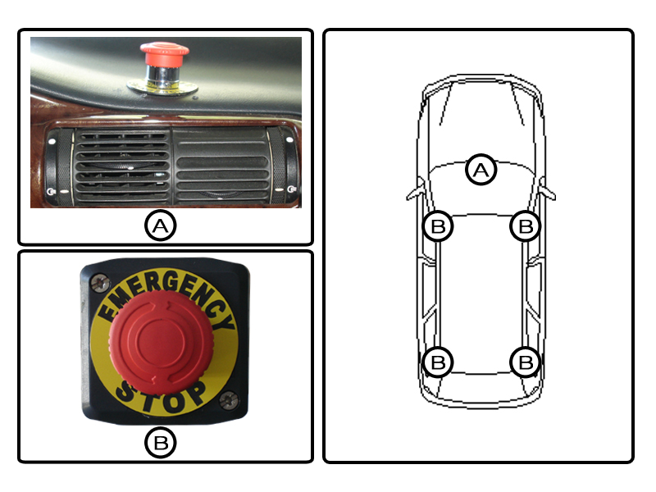

Foi também instalado no veículo um “pirilampo”, que irá sinalizar quando o veículo se move autonomamente.

Os sinais para a monitorização do veículo e para a sua ignição automática foram interceptados do painel de instrumentos. Foi feito um primeiro trabalho de identificação de cada um dos cabos presentes, com o apoio do manual de reparação do veículo, que contém o esquema eléctrico de origem, e por experimentação no veículo.

Com o intuito de reduzir a dimensão dos cabos eléctricos no carro, foi instalada a caixa de monitorização, ilustrada na FIGURA. Encontra-se situada debaixo do banco do condutor, local intermédio entre o PLC (mala do carro) e os sistemas a actuar/monitorizar (painel de instrumentos).

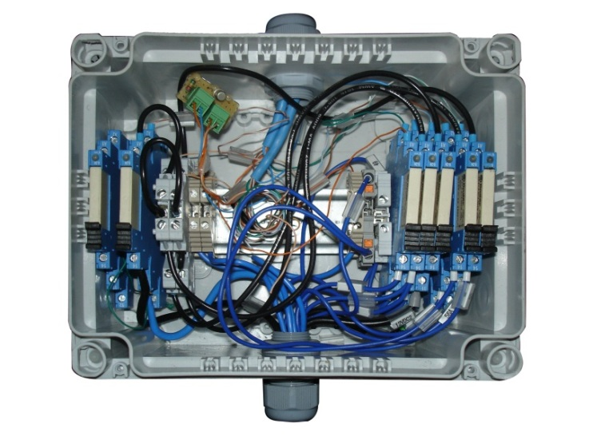

A caixa de monitorização contém:

* Relé que controla a ignição;
* Relé que controla a energia do veículo;
* Relés para controlo das luzes (médios, máximos e piscas);
* Conector para sinal pulsado das RPM do motor;
* Conector para sinais pulsados do nível de combustível e temperatura do motor (não vão ser monitorizados no imediato, mas ficam acessíveis para futura utilização).

**Montagem e instalação do quadro eléctrico**

Devido ao pouco espaço disponível no veículo, o quadro eléctrico teve de ser colocado na mala ao lado dos computadores, como ilustra a FIGURA.

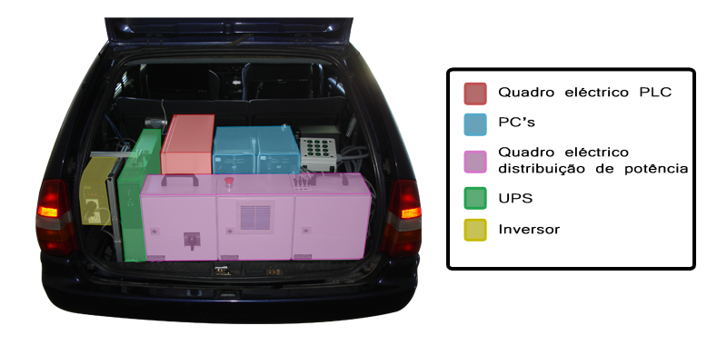

A escolha da dimensão do quadro foi um compromisso entre o espaço necessário para a instalação de todos os componentes e o espaço disponível para a sua instalação.

O quadro eléctrico escolhido tem as dimensões de 400x500x210 mm (FIGURA).

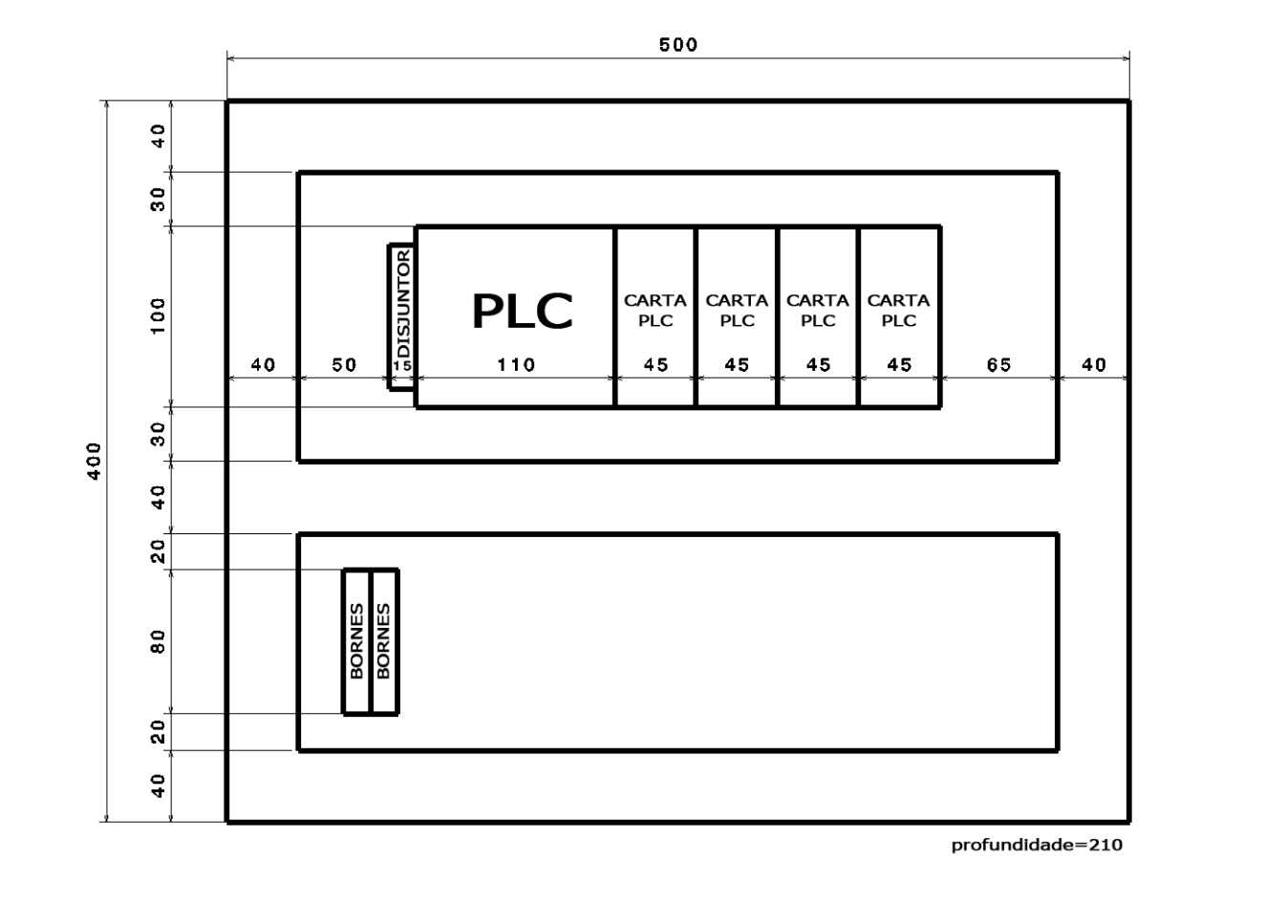

Depois de pronto, o quadro foi instalado no veículo, sendo aí feitas todas as ligações necessárias.

A FIGURA apresenta o quadro eléctrico concluído.

FOTO DA QUADRO Eléctrico

**Referências utilizadas neste capítulo**

[A] Programmable Logic Contolers – W.Bolton – 4ed

**Anexos**

Esquema eléctrico